Технический проект

«Информационная система для магазина спортивных товаров
Содержание
1 Уточнение структур данных 3
2 Формы и их представления 4
3 Разработка алгоритма решения задачи 5
4 Определения языка 6
5 Структура программы и требования к техническим средствам 8

Уточнение структур данных

Формы и их представления

ИС должна содержать три вкладки:
- Вкладка «Товары»;
- Вкладка «Категории»;
- Вкладка «Заказы»;
Во вкладке «Товары» будет 5 кнопок
- Кнопка «Сохранить» для сохранения информации о товаре;
- Кнопка «Удалить» для удаления информации о товаре;
- Кнопка «Выбрать» для возможности выбора нужного товара;
- Кнопка «Найти» для поиска нужного товара;
- Кнопка «Очистить» для очистки полей;
Также будут поля для заполнения , где можно будет указать название товара, цену, количество и категорию.
Примерный прототип вкладки «Товары» представлен на рисунке 1.
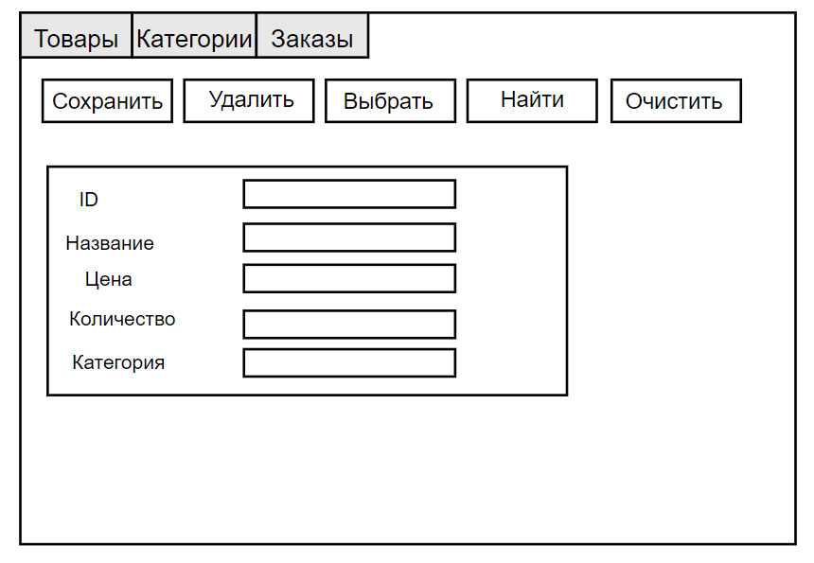
Рисунок 1 - Вкладка «Товары»

Во вкладке «Категории» будет 4 кнопки
- Кнопка «Сохранить» для сохранения новой категории:
- Кнопка «Изменить» для изменения категории;
- Кнопка «Удалить» для удаления категории;
- Кнопка «Выбрать» для выбора нужной категории.
Также будет поле для заполнения, где можно будет указать категорию товара.
Ниже будет находится таблица со всеми категориями.
Примерный прототип вкладки «Категории» представлен на рисунке 2.
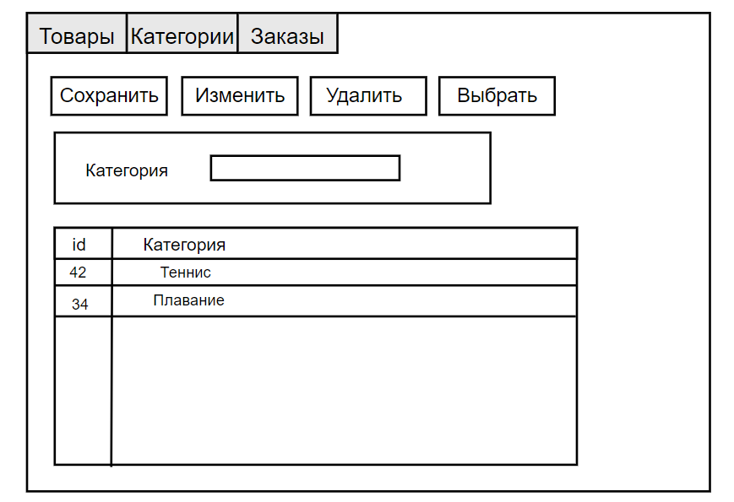
Рисунок 2 - Вкладка «Категории»

Во вкладке «Заказы» будет находится 1 кнопка
- Кнопка «Оформить» для оформления отчёта по заказанным товарам.
Ниже будет находится таблица со всеми заказанными товарами, в которой будет указываться название, цена, количество, категория, дата.
Примерный прототип вкладки «Заказы» представлен на рисунке 3.

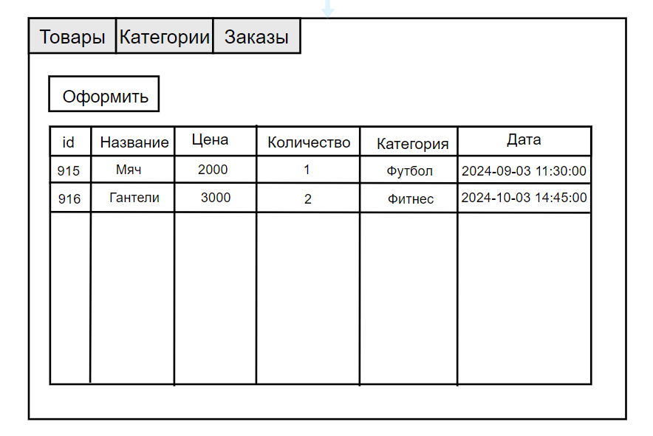
Рисунок 3 - Вкладка «Заказы»

Результатными документами в ис являются отчёты, предоставляющие возможность отслеживать информацию о товарах, заказанным покупателем.
Примерный прототип сформированного отчёта представлен на рисунке 7.

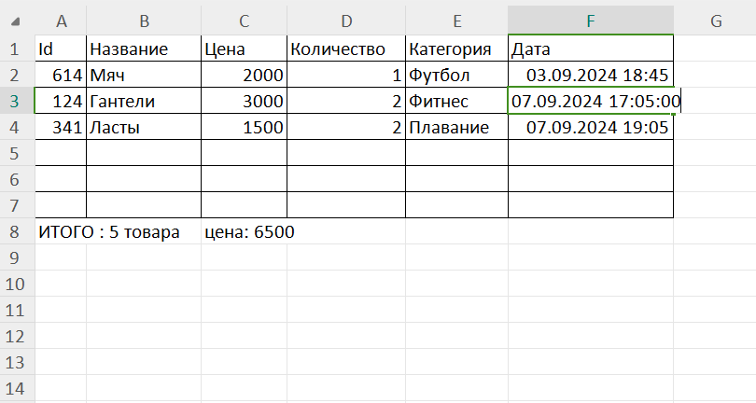
Рисунок 4 - Сформированный отчёт

Разработка алгоритма решения задачи

Определения языка

Для реализации проекта Информационная система для магазина спортивных товаров будут использоваться следующие языки программирования и технологии:
- Python. Основной язык программирования, на котором будет написана информационная система. Python обеспечит удобный и эффективный способ разработки функционала приложения, включая управление товарами, обработку заказов и взаимодействие с базой данных.
- Tkinter. Библиотека для создания графического пользовательского интерфейса (GUI). Tkinter будет использоваться для разработки интерфейса приложения, позволяя пользователю взаимодействовать с системой через кнопки, текстовые поля и другие элементы управления.
- ttk. Подмодуль библиотеки Tkinter, предоставляющий стильные и современно оформленные виджеты. Использование ttk обеспечит более привлекательный интерфейс для пользователей, улучшая визуальное восприятие приложения.
- pymysql. Библиотека для работы с базами данных MySQL. Pymysql будет использоваться для подключения к базе данных магазина спортивных товаров, что позволит удобно хранить и извлекать информацию о товарах и заказах.
- CSV. Модуля для работы с файлами в формате CSV. CSV будет применяться для импорта и экспорта данных, позволяя пользователю легко загружать списки товаров или заказы в систему и сохранять их в привычном формате.
- datetime. Модуль для работы с датами и временем. Библиотека datetime будет использоваться для управления временными метками заказов и учета времени, что особенно важно для отслеживания состояния заказов и их сроков.
- NumPy. Библиотека для работы с массивами и матрицами, а также для выполнения математических операций. NumPy будет полезен для анализа данных о продажах и запасах, позволяя проводить различные статистические вычисления и оптимизировать управление товарным запасом.
- random. Модуль для генерации случайных чисел. Random будет использоваться для создания уникальных идентификаторов заказов или предложений о скидках, что добавляет элемент случайности и разнообразия в систему.

Структура программы и требования к техническим средствам

